Documento de Requisitos do Cliente

Sapientia


Cliente: FEEB – Fraternidade Espírita Eurípedes Barsanulfo

Responsável:
André Monteiro
Daniel José Freire de Araújo
Joás da Silva Lemos
Wallace Santana deLima

Histórico de Alterações
Data | Versão | Descrição | Autor
16/09/2016 | 1.0 | Alterações gerais | Joás da Silva Lemos
19/09/2016 | 1.1 | Alterações finais | Wallace Santana de Lima

Lista de Aprovadores
Nome | Cargo
FEEB – Fraternidade Espírita Eurípedes Barsanulfo | Cliente
Daniel José Freire de Araújo | gerente
André Monteiro | colaborador
Joás da Silva Lemos | colaborador
Wallace Santana de Lima | colaborador

Conteúdo

1. Introdução 4
1.1 Propósito 4
1.2 Público Alvo 4
1.3 Convenções, termos e abreviações 4
1.3.1 Prioridades dos requisitos 4
2. Visão Geral do Sistema 6
2.1 Modelo Navegacional 7
3. Requisitos Funcionais 6
[RF001] Cadastrar Funcionário 6
[RF002] Cadastrar Cliente 6
[RF003] Cadastra livro 6
[RF004] Pesquisar Funcionário 7
[RF005] Pesquisar Cliente 7
[RF006] Pesquisar livro 7
[RF007] Histórico Empréstimo Livro 7
[RF008] Histórico Empréstimo Cliente 7
[RF009] Verificar Pendência Livro 8
[RF010] Verificar Pendência Cliente 8
[RF011] Atualizar ADM 8
[RF012] Atualizar Funcionário 8
[RF013] Atualizar livro 8
[RF014] Atualizar cliente 9
[RF015] Excluir funcionário 9
[RF016] Excluir livro 9
[RF017] Excluir cliente 9
[RF018] Logon 9
[RF019] Emprestar Livro 10
4. Requisitos Não Funcionais 10
[RNF01] Performance 10
[RNF02] Segurança 10
[RNF03] Usabilidade 10
[RNF04] Confiabilidade 10
[RNF05] Suportabilidade 10
Referências 11

Introdução

Propósito
Este documento especifica o sistema Sapientia – Biblioteca Virtual a ser desenvolvido para a FEEB-Fraternidade Espírita Eurípedes Barsanulfo. Seu propósito é especificar os requisitos de alto nível que o sistema deve prover, identificando os requisitos funcionais, não-funcionais e as restrições e premissas.

Público Alvo
Esse documento se destina principalmente aos provedores de requisitos do cliente, aos analistas de requisitos, líderes técnicos e desenvolvedores do projeto.

Convenções, termos e abreviações
Esta seção explica o conceito de alguns termos importantes que serão mencionados no decorrer deste documento. Estes termos são descritos na tabela a seguir, estando apresentados por ordem alfabética.
Termo | Descrição
Requisitos funcionais | Requisitos técnicos do software que compõe o sistema, que descrevem ações que o sistema deve estar apto a executar, ou seja, o que o sistema deve fazer.
Requisitos não funcionais | Requisitos técnicos do software que compõe o sistema, que descrevem atributos que o sistema deve possuir ou restrições sob as quais ele deve operar.

Prioridades dos requisitos
Para estabelecer a prioridade dos requisitos foram adotadas as denominações “essencial”, “importante” e “desejável”. A prioridade dos requisitos é utilizada no gerenciamento do escopo das etapas do projeto e na definição das prioridades durante o desenvolvimento do sistema.
- Essencial: requisito sem o qual o sistema não entra em funcionamento. Requisitos essenciais são requisitos imprescindíveis, devem ser implementados desde as primeiras implantações do sistema.
- Importante: requisito sem o qual o sistema entra em funcionamento, mas de forma não satisfatória. Requisitos importantes devem ser implantados o mais rápido possível, mas, se não forem, parte do sistema poderá ser implantada mesmo assim.
- Desejável: requisito que não compromete as funcionalidades básicas do sistema, isto é, o sistema pode funcionar de forma satisfatória sem ele. Requisitos desejáveis são requisitos que podem ser implantados por último, ou não implementados, sem comprometer o funcionamento do sistema.

Visão Geral do Sistema
O Sapientia – Biblioteca Virtual tem como objetivo principal fornecer um software de gerenciamento de livros de qualidade.

Modelo Navegacional
Modelo administrador
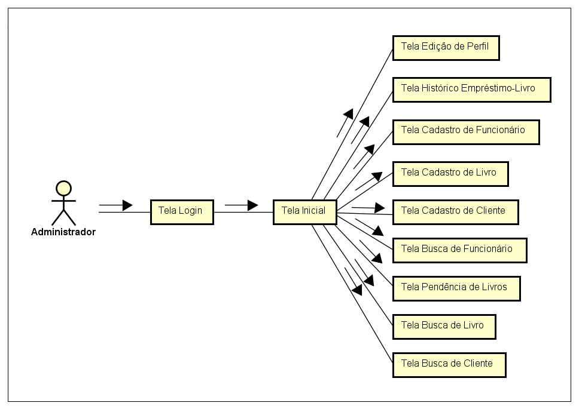
Modelo funcionário
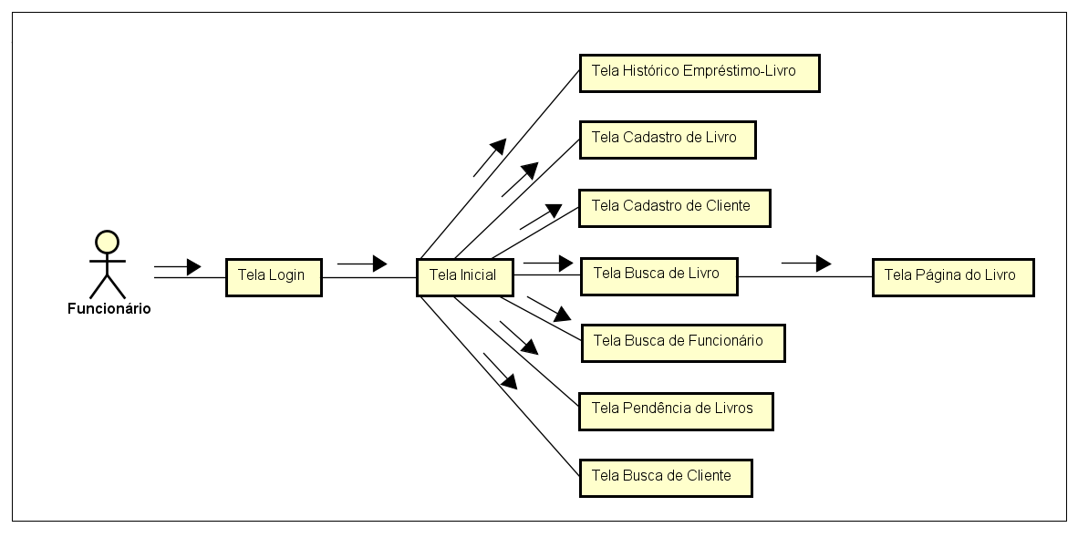

Modelo cliente
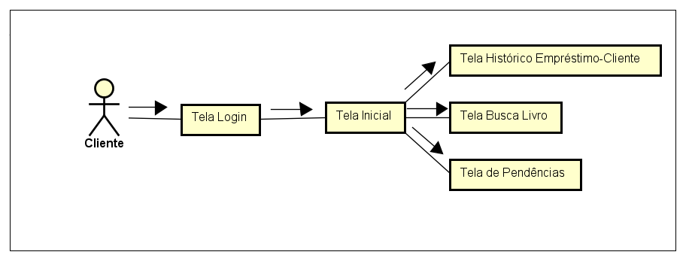

Requisitos Funcionais

[RF001] Cadastrar Funcionário
Prioridade: | ☑ | Essencial | ◻ | Importante | ◻ | Desejável

Deve ser possível cadastrar um funcionário no sistema

[RF002] Cadastrar Livro
Prioridade: | ☑ | Essencial | ◻ | Importante | ◻ | Desejável

Deve ser possível cadastrar um livro no sistema

[RF003] Cadastrar Cliente
Prioridade: | ☑ | Essencial | ◻ | Importante | ◻ | Desejável

Deve ser possível cadastrar um cliente no sistema

[RF004] Pesquisar Funcionário
Prioridade: | ☑ | Essencial | ◻ | Importante | ◻ | Desejável

Deve ser possível pesquisar um funcionário no sistema

[RF005] Pesquisar Livro
Prioridade: | ☑ | Essencial | ◻ | Importante | ◻ | Desejável

Deve ser possível pesquisar um livro no sistema

[RF006] Pesquisar Cliente
Prioridade: | ☑ | Essencial | ◻ | Importante | ◻ | Desejável

Deve ser possível pesquisar um cliente no sistema

[RF007] Histórico Empréstimo-Cliente
Prioridade: | ☑ | Essencial | ◻ | Importante | ◻ | Desejável

Deve ser possível acessar o histórico de empréstimo de um cliente.

[RF008] Histórico Empréstimo-Livro
Prioridade: | ☑ | Essencial | ◻ | Importante | ◻ | Desejável

Deve ser possível acessar o histórico de empréstimo de um livro.

[RF009] Verificar Pendências Cliente
Prioridade: | ☑ | Essencial | ◻ | Importante | ◻ | Desejável

Deve ser possível verificar as pendências de cliente.

[RF010] Verificar Pendências Livro
Prioridade: | ☑ | Essencial | ◻ | Importante | ◻ | Desejável

Deve ser possível verificar as pendncias de um livro.

[RF011] Atualizar ADM
Prioridade: | ◻ | Essencial | ☑ | Importante | ◻ | Desejável

Deve ser possível verificar as pendncias de um livro.

[RF012] Atualizar Funcionário
Prioridade: | ☑ | Essencial | ◻ | Importante | ◻ | Desejável

Deve ser possível atualizar um funcionário no sistema

[RF013] Atualizar Livro
Prioridade: | ☑ | Essencial | ◻ | Importante | ◻ | Desejável

Deve ser possível atualizar um livro no sistema

[RF014] Atualizar Cliente
Prioridade: | ☑ | Essencial | ◻ | Importante | ◻ | Desejável

Deve ser possível atualizar os dados de um cliente no sistema

[RF015] Excluir Funcionário
Prioridade: | ☑ | Essencial | ◻ | Importante | ◻ | Desejável

Deve ser possível excluir um funcionário no sistema

[RF016] Excluir Livro
Prioridade: | ☑ | Essencial | ◻ | Importante | ◻ | Desejável

Deve ser possível excluir um livro no sistema

[RF017] Excluir Cliente
Prioridade: | ☑ | Essencial | ◻ | Importante | ◻ | Desejável

Deve ser possível excluir um cliente no sistema

[RF018] Logon
Prioridade: | ☑ | Essencial | ◻ | Importante | ◻ | Desejável

Deve ser possível para um usuário realizar logon no sistema.

[RF019] Emprestar livro
Prioridade: | ☑ | Essencial | ◻ | Importante | ◻ | Desejável

Deve ser possível emprestar um livro cadastrado.

Requisitos Não Funcionais

[RNF01] Performance
-O acesso aos dados deve durar no máximo 3 segundos, assim como sua inserção no banco.
RFs relacionados: [RF001], [RF002], [RF003], [RF004], [RF006], [RF007], [RF008], [RF009], [RF010], [RF011], [RF012], [RF013], [RF0014], [RF015],[RF016], [RF017] [RF018], [RF019]

[RNF02] Segurança
-O sistema possuirá diferentes níveis de acesso. Todos eles controlados por login e senha.
RFs relacionados: [RF018]

[RNF03] Usabilidade
-O sistema será totalmente autoexplicativo, não sendo necessário treinamento para usá-lo.
RFs relacionados: [RF001], [RF002], [RF003], [RF004], [RF006], [RF007], [RF008], [RF009], [RF010], [RF011], [RF012], [RF013], [RF0014], [RF015],[RF016], [RF017] [RF018], [RF019]

-Interface do systema será totalmente funcional.
RFs relacionados: [RF001], [RF002], [RF003], [RF004], [RF006], [RF007], [RF008], [RF009], [RF010], [RF011], [RF012], [RF013], [RF0014], [RF015],[RF016], [RF017] [RF018], [RF019]

[RNF04] Confiabilidade
O sistema garantirá a integridade dos dados cadastrados, sejam eles clientes, funcionários, livros, etc.
RFs relacionados: [RF001], [RF002], [RF003], [RF011], [RF012], [RF013], [RF0014]

[RNF05] Suportabilidade
O sistema rodará em diferentes máquinas.
RFs relacionados: [RF001], [RF002], [RF003], [RF004], [RF006], [RF007], [RF008], [RF009], [RF010], [RF011], [RF012], [RF013], [RF0014], [RF015],[RF016], [RF017] [RF018], [UF019]

